
Název školy | ZÁKLADNÍ ŠKOLA, JIČÍN, HUSOVA 170
Číslo projektu | CZ.1.07/1.4.00/21.2862
Číslo a název klíčové aktivity | 3.2 Inovace a zkvalitnění výuky prostřednictvím ICT

Název DUM: | VY_32_INOVACE_VII_2_14_Ordinal Numbers, Months and Dates
Šablona číslo: | VII |  | Sada číslo: | 2 | Pořadové číslo DUM: | 14
Autor: |  | Mgr. Charlotte Smolíková
Anotace: |  | Ověření znalostí řadových číslovek, názvů měsíců a ročních období
Očekávaný výstup: |  | Žák umí pojmenovat názvy měsíců v roce, zná jejich správné pořadí, dokáže přiřadit příslušné měsíce k jednotlivým ročním obdobím, dokáže rozpoznat koncovky řadových číslovek a umí je využít v praxi
Druh učebního materiálu: |  | pracovní list
Typická věková skupina: |  | 6. ročník, 11 – 12 let
Klíčová slova: |  | ordinal numbers, months, seasons, dates
Pomůcky a materiál: |  | interaktivní tabule, pracovní list, psací potřeby
Potřebný čas pro výuku DUM: |  | 30 min
Metodické zhodnocení a popis práce s digitálním učebním materiálem:
Pracovní list slouží k procvičení tvoření řadových číslovek, upevňuje přidávání správných koncovek. Žák pracuje samostatně a podle uvedených pokynů doplňuje chybějící písmena v názvech jednotlivých měsíců v roce, řadí názvy měsíců následujících po sobě. Je schopen rozpoznat koncovky řadových číslovek a umí je správně zapsat. Učební materiál byl ověřen na interaktivní tabuli.
Zdroje: Autorem materiálu a všech jeho částí, není-li uvedeno jinak, je Mgr. Charlotte Smolíková.
učebnice PROJECT - Students´ Book 2, Tom Hutchinson, Oxford University Press 1999

Datum: Třída: Jméno:
Months, dates, ordinal numbers

1. There´s one letter missing in each month. Complete it.
M_rch, Oct_ber, Ja_uary, Novem_er, F_bruary, Jun_, Ju_y, _pril, Au_ust, M_y, S_ptember, Dec_mber

2. Put the months from the 1st exercise in the correct order.
1. ___________________________
2. ___________________________
3. ___________________________
4. ___________________________
5. ___________________________
6. ___________________________
7. ___________________________
8. ___________________________
9. ___________________________
10. ___________________________
11. ___________________________
12. ___________________________

3. Fill in the correct months into the respective season.
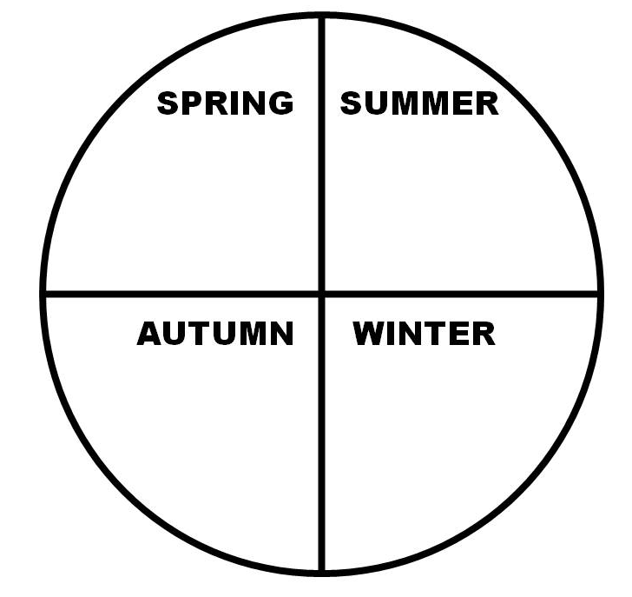
4. Write down the correct ordinal number.

11th _________________
30th _________________
20th _________________
14th _________________
5th _________________
21st _________________
22nd _________________
9th _________________
18th _________________
3rd _________________

--------------------------- ŘEŠENÍ ----------------------------
Months, dates, ordinal numbers

1. There´s one letter missing in each month. Complete it.
March, October, January, November, February, June, July, April, August, May, September, December

2. Put the months from the 1st exercise in the correct order.
1. January
2. February
3. March
4. April
5. May
6. June
7. July
8. August
9. September
10. October
11. November
12. December
3. Fill in the correct months into the respective season.
September
October
November
March
April
May
June
July
August
December
January
February
4. Write down the correct ordinal number.

11th eleventh
30th thirtieth
20th twentieth
14th fourteenth
5th fifth
21st twenty-first
22nd twenty-second
9th ninth
18th eighteenth
3rd third

